中商流通生产力促进中心

网站编辑岗位要求：
1． 本科及以上学历，经济学等相关专业；
2． 应届毕业生（北京生源），男生；
3． 英语水平通过cet-4；
4． 有较强的写作能力和沟通、协调能力；
5． 具备较高的职业素养、敬业精神及团队精神。

下附公司简介、网址、地址及联系方式。

公司简介：
中商流通生产力促进中心（有限公司）是经国家科技部和原国家经贸委批准成立的机构，其前身是国内贸易部商用电子技术应用推广中心。主要业务包括：市场运行监测和信息服务、重要商品分析研究和预测预警、流通标准研究和制定、信息系统策划、研究、设计和软件开发等。中心承接了多项国家863、科技攻关项目，研究开发了商务部“城乡市场信息服务体系”，并负责该体系内20多个全国市场监测系统的运行维护、数据加工、行业分析、信息服务以及技术培训。
中心在国家工商总局注册，是国家科技部认定的“全国示范生产力促进中心”，是国内流通领域最大的信息和技术服务机构，是全国商业自动化标准化技术委员会秘书处单位。2002年通过ISO9000质量体系认证，2004年通过“双软”认证。
中心主任是享受政府特殊津贴的部级专家，中心还拥有丰富的专家资源和200多人的市场研究、技术研发队伍，40%具有硕士以上学历。中心在广州、杭州、南京、海南、郑州及哈尔滨设有分中心。客户中既包括国家部委和地方商务主管部门，也包括各类大中型企业。

公司网址：http://www.dppc.org/dppc/html/index.html

公司地址：北京市东城区东安门大街55号王府世纪大厦7层703
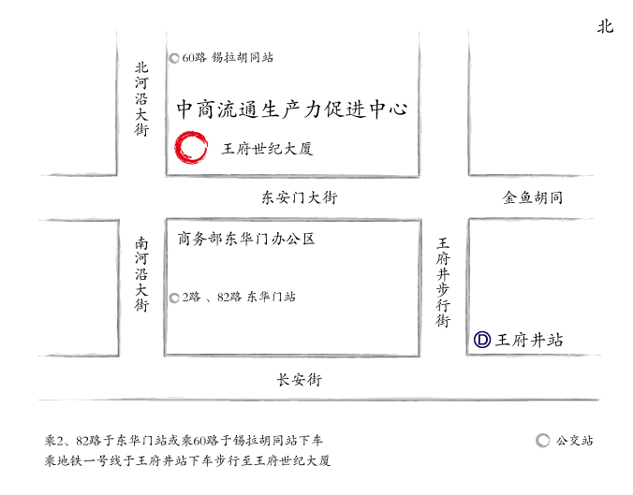

联系电话：010- 51662601-656

邮箱地址：zhouzhu@dppc.org

